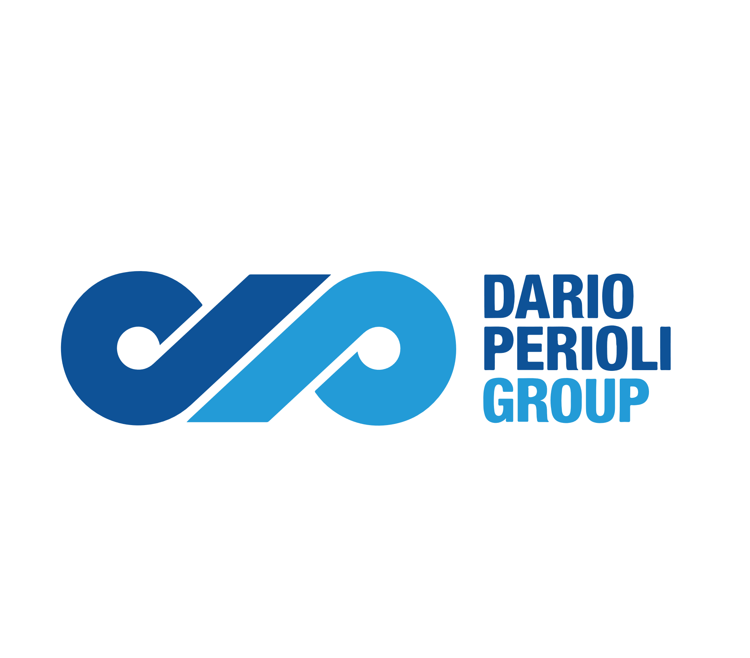

**PROCEDURA WHISTLEBLOWING**

**AI SENSI DEL D.LGS. N. 24/2023**

Febbraio 2025

SOMMARIO

1. **NORMATIVA DI RIFERIMENTO**
2. **GLOSSARIO**
3. **AMBITO DI APPLICAZIONE**
4. **CANALI DI SEGNALAZIONE**
5. **GESTORE DELLE SEGNALAZIONI**
6. **PROCEDURA DI GESTIONE DELLA SEGNALAZIONE**
7. **MISURE DI PROTEZIONE**
8. **OBBLIGO DI RISERVATEZZA**
9. **SANZIONI**
10. **INFORMAZIONE E FORMAZIONE**
11. **NORMATIVA DI RIFERIMENTO**

La presente procedura recepisce quanto stabilito dal d. lgs. 10 marzo 2023, n. 24 (c.d. “**Decreto Whistleblowing**”) di “*attuazione della Direttiva (UE) 2019/1937 del Parlamento europeo e del Consiglio, del 23 ottobre 2019, riguardante la protezione delle persone che segnalano violazioni del diritto dell’Unione e recante disposizioni riguardanti la protezione delle persone che segnalano violazioni delle disposizioni normative nazionali*”, che disciplina la protezione delle persone che segnalano violazioni di disposizioni normative nazionali o dell’Unione europea che ledono l’interesse pubblico o l’integrità dell’amministrazione pubblica o dell’ente privato, di cui siano venute a conoscenza in un contesto lavorativo pubblico o privato.

Il sistema di segnalazione qui regolato ha anche rilevanza ai fini del D.Lgs. 8 giugno 2001, n. 231, il quale, per quanto riguarda le segnalazioni interne, le sanzioni applicabili e il divieto di ritorsione in relazione alle stesse, fa rimando al suddetto Decreto.

La procedura è altresì conforme alla normativa in materia di *privacy* e protezione dei dati personali e, nello specifico, alle disposizioni di cui al Reg. (UE) 679/2016, relativo alla protezione delle persone fisiche con riguardo al trattamento dei dati personali.

Il presente documento è stato redatto anche alla luce di quanto già previsto dal Modello di Organizzazione, Gestione e Controllo adottato dalla società nonché di quanto previsto dal Codice Etico.

1. **GLOSSARIO**

**SOCIETÀ**: Dario Perioli S.p.a.

***WHISTLEBLOWING***: comunicare informazioni su presunti illeciti a individui o enti ritenuti in grado di agire.

**ILLECITO**: atto o omissione illecita, abusiva o pericolosa.

**SEGNALANTE o *WHISTLEBLOWER***: qualsiasi persona che segnala o rivela sospetti illeciti con la ragionevole convinzione che le informazioni riportate siano vere al momento della segnalazione.

**SEGNALAZIONE INTERNA**: segnalazione effettuata all'interno di un'organizzazione pubblica o privata (es. all'interno del luogo di lavoro).

**SEGNALAZIONE ESTERNA**: segnalazione o denuncia presentata a un'autorità competente.

**DIVULGAZIONE PUBBLICA**: rendere note al pubblico informazioni su possibili violazioni pubblicandole, ad esempio, su piattaforme online o sui social media - o segnalandole a soggetti interessati quali i media, organizzazioni della società civile, associazioni giuridiche, sindacati o organizzazioni imprenditoriali/professionali.

**RITORSIONE**: qualsiasi azione o omissione minacciata, raccomandata o effettiva, diretta o indiretta, che causi o possa causare danno, e sia collegata o derivante da una segnalazione protetta.

**RAPPRESENTANTI DEI LAVORATORI**: persone riconosciute come tali ai sensi del diritto o della prassi nazionale, siano essi rappresentanti sindacali o eletti.

**PERSONA SEGNALATA**: persona fisica o giuridica a cui si fa riferimento nella segnalazione o nella denuncia del *whistleblower* come persona responsabile del presunto illecito o comportamento dannoso o associata a tale persona.

**ANAC**: Autorità Nazionale Anticorruzione.

**DIPENDENTI**: amministratori, funzionari, impiegati, lavoratori temporanei e volontari.

1. **AMBITO DI APPLICAZIONE**

Possono essere oggetto di segnalazione comportamenti, atti od omissioni lesivi dell’interesse pubblico o dell’integrità dell’amministrazione pubblica o dell’ente privato, di cui il segnalante sia venuto a conoscenza nell’ambito lavorativo, consistenti in:

1. Condotte illecite rilevanti ai sensi del Decreto 231 o violazioni del Modello 231
2. Illeciti che rientrano nell’ambito di applicazione degli atti dell’UE o nazionali relativi ai seguenti settori:

* Appalti pubblici;
* Servizi, prodotti e mercati finanziari e prevenzione del riciclaggio e finanziamento del terrorismo;
* Sicurezza e conformità dei prodotti e sicurezza dei trasporti;
* Tutela dell’ambiente;
* Radioprotezione e sicurezza nucleare;
* Sicurezza degli alimenti e dei mangimi e salute e benessere degli animali;
* Salute pubblica;
* Protezione dei consumatori;
* Tutela della vita privata e protezione dei dati personali e sicurezza delle reti e dei sistemi informativi;

1. Atti o omissioni che ledono gli interessi finanziari dell’UE, così come indicati nel decreto Whistleblowing;
2. Atti o omissioni riguardanti il mercato interno, comprese le violazioni delle norme dell’UE in materia di concorrenza e di aiuti di Stato, nonché le violazioni riguardanti il mercato interno connesse ad atti che violano le norme in materia di imposta sulle società o i meccanismi il cui fine è ottenere un vantaggio fiscale che vanifica l’oggetto o la finalità della normativa applicabile in materia di imposta sulle società, così come indicati nel Decreto Whistleblowing;
3. Atti o comportamenti che vanificano l’oggetto o la finalità delle disposizioni di cui agli atti dell’UE nei settori indicati nei numeri 2), 3) e 4).

Possono, altresì, essere oggetto di segnalazione le condotte illecite rilevanti ai sensi del Codice Etico di Dario Perioli S.p.a. che non rientrano negli illeciti di cui al decreto Whistleblowing.

Le fattispecie di cui al presente paragrafo sono di seguito definite “Violazioni”.

1. **CANALI DI SEGNALAZIONE**

Esistono diversi canali di segnalazione:

1. Canali interni
2. Canale esterno presso ANAC
3. Denuncia all’Autorità Giudiziaria

**1a - Piattaforma digitale**: per garantire la riservatezza dell’identità del segnalante, la Società ha attivato un canale di segnalazione interna che, attraverso una piattaforma online, consente di segnalare l’illecito in forma scritta e garantisce la riservatezza dell’identità del segnalante “whistleblower” nonché del contenuto della segnalazione.

La piattaforma è accessibile mediante il seguente link:

<https://www.darioperioli.com/whistleblowing/>

All’invio della segnalazione viene fornito al segnalante un codice con il quale potrà in ogni momento visualizzare lo stato di lavorazione della propria segnalazione e interagire con la Funzione whistleblowing attraverso il tool di messaggistica. Tale applicativo prevede la compilazione di un form in cui potrà essere inserito il testo della segnalazione. Qualora il segnalante scegliesse di indicare le proprie generalità e/o di inserire i propri dati di contatto o altri dati personali, quali e-mail, numero di telefono o altro, il sistema di crittografia dei dati, integrato nell’applicativo, ne assicurerà la completa anonimizzazione. Il predetto applicativo informatico consentirà al segnalante di ricevere automaticamente la comunicazione della presa in carico e del seguito della segnalazione.

**1b - Lettera a mezzo del servizio postale**, all’indirizzo: Dario Perioli S.p.a. -Via di Francia, 28, Torre A 16149 Genova (GE) – Italia. In tal caso, per poter usufruire della garanzia della riservatezza, è necessario che la segnalazione venga inserita in una busta chiusa recante all’esterno la dicitura “Riservata” e “All’attenzione della Funzione Whistleblowing di Dario Perioli Spa”.

**1c - Segnalazione orale**, mediante dichiarazione rilasciata dal segnalante in un incontro diretto con la Funzione Whistleblowing che avrà cura di redigerne apposito verbale, verificato e sottoscritto anche dal segnalante. Tale incontro verrà fissato dalla Funzione whistleblowing, su richiesta del segnalante, entro 30 giorni dalla richiesta di quest’ultimo.

Le segnalazioni tramite piattaforma digitale o lettera a mezzo del servizio postale possono essere anonime.

Tuttavia, si evidenzia che la trasmissione di una segnalazione anonima può non consentire un effettivo accertamento dei fatti segnalati, anche per l’impossibilità di richiedere chiarimenti ed eventuali integrazioni al segnalante.

**2 – Segnalazione ad ANAC**: L’Autorità Nazionale Anti Corruzione (ANAC) ha predisposto un canale per le segnalazioni esterne che garantisce la riservatezza dell’identità della persona segnalante, della persona coinvolta e della persona menzionata nella segnalazione, nonché del contenuto della segnalazione e della relativa documentazione. Le segnalazioni esterne sono effettuate in forma scritta tramite la piattaforma informatica predisposta da ANAC oppure in forma orale attraverso linee telefoniche o sistemi di messaggistica, nonché attraverso la richiesta di un incontro diretto fissato entro un termine ragionevole. Eventuali segnalazioni esterne presentate a soggetti diversi dall’ANAC saranno trasmesse a quest’ultima entro sette giorni dalla data del suo ricevimento.

Le segnalazioni esterne possono essere presentate con le modalità sopra indicate se ricorre una delle seguenti condizioni:

* il canale di segnalazione interno non risulta attivo o non è conforme a quanto previsto dall’articolo 4 del D. Lgs. n. 24/2023;
* la segnalazione interna precedentemente inviata dal segnalante non ha avuto seguito;
* il segnalante ha fondati motivi di ritenere che, se effettuasse una segnalazione interna, alla stessa non sarebbe dato efficace seguito oppure che la stessa segnalazione possa determinare il rischio di ritorsione;
* la persona segnalante ha fondato motivo di ritenere che la violazione possa costituire un pericolo imminente o palese per il pubblico interesse.

L’ANAC pubblica sul proprio sito internet, in una sezione dedicata, facilmente identificabile e accessibile, tutte le informazioni relative a:

* illustrazione delle misure di protezione per il segnalante;
* i propri contatti (numero di telefono, recapito postale, indirizzo di posta elettronica ordinaria e certificata);
* le istruzioni sull’utilizzo del canale di segnalazione esterna e dei canali di segnalazione interna;
* l’illustrazione del regime di riservatezza applicabile alle segnalazioni esterne e alle segnalazioni interne previsto dal D. Lgs. n. 24/2023;
* le modalità con le quali ANAC può richiedere al segnalante di fornire integrazioni, i termini di scadenza per il riscontro ad una segnalazione esterna, i tipi di riscontro che ANAC può dare ad una segnalazione esterna;
* l’elenco degli enti del Terzo settore che forniscono alle persone segnalanti misure di sostegno e che hanno stipulato convenzioni con l’ANAC.

Il sito internet dell’Autorità Nazionale Anticorruzione è accessibile al seguente indirizzo: <https://www.anticorruzione.it/>

**3 – Denuncia all’Autorità Giudiziaria:** Il Segnalante potrà rivolgersi all’Autorità Giudiziaria qualora le segnalazioni con le modalità precedenti non abbiano avuto riscontro o qualora vi sia il fondato motivo di ritenere che la condotta da segnalare costituisca reato.

1. **GESTORE DELLE SEGNALAZIONI**

Le segnalazioni vengono gestite dall’Ufficio Whistleblowing o Ufficio Segnalazioni istituito dalla Società.

L’Ufficio Whistleblowing è formato da:

1. Responsabile HR della Società

Il responsabile che diventa anche Ufficio Whistleblowing ha ricevuto una formazione specifica sul d.lgs. 24/2023, sul d.lgs. 231/01 nonché in materia di protezione dei dati personali.

1. **PROCEDURA DI GESTIONE DELLA SEGNALAZIONE**
   1. **Verifica preliminare della segnalazione**

Una volta ricevuta la segnalazione, l’Ufficio Whistleblowing:

* **Rilascia** al Segnalante un avviso di ricevimento della Segnalazione entro sette giorni dalla data di ricezione.
* **Procede** ad un’analisi preliminare del contenuto della segnalazione, al fine di valutarne la fondatezza e la rilevanza ai fini dell’applicazione del d.lgs. 24/2023
* **Archivia** la segnalazione: nei casi di manifesta infondatezza; quando il contenuto della segnalazione è generico e non consente di comprendere la violazione segnalata; qualora venga trasmessa documentazione senza che sia specificata la supposta violazione e questa non sia rilevabile sulla base di quanto trasmesso.

In caso di archiviazione, l’Ufficio Whistleblowing trasmetterà comunicazione scritta al Segnalante evidenziando in maniera esaustiva le ragioni dell’archiviazione.

* **Coinvolge** l’Organismo di Vigilanza, qualora la segnalazione non sia stata archiviata, affinché valuti la rilevanza del contenuto della segnalazione anche ai fini del d.lgs. 231/01, dunque del MOGC e del Codice Etico adottati dalla Società.
* **Prende** in carico la gestione della segnalazione

Qualora, per errore, la segnalazione sia ricevuta da altro ufficio o altro soggetto, questi sono tenuti a trasmettere immediatamente, e comunque non oltre cinque giorni, la segnalazione all’Ufficio Segnalazioni.

* 1. **Gestione della Segnalazione**

Nel gestire la Segnalazione, l’Ufficio Segnalazioni svolge le seguenti attività:

* mantiene le interlocuzioni con il Segnalante e – se necessario – richiede a quest’ultimo integrazioni;
* fornisce seguito alle Segnalazioni ricevute;
* fornisce riscontro alla Segnalazione entro tre mesi dalla data di avviso di ricevimento della Segnalazione, o, in mancanza di tale avviso, entro tre mesi dalla scadenza del termine dei sette giorni dalla presentazione della Segnalazione.

L’Ufficio Segnalazioni esercita le sopramenzionate funzioni in concerto e con il supporto dell’Organismo di Vigilanza.

Le interazioni tra il Comitato e l’Organismo di Vigilanza avvengono per il tramite di riunioni congiunte e/o di comunicazioni via email, nel rispetto dei requisiti di riservatezza previsti dal Decreto Whistleblowing e dalla presente Procedura.

L’Ufficio Segnalazioni ha inoltre la facoltà di richiedere chiarimenti e/o integrazioni alla Persona Coinvolta durante lo svolgimento delle attività di gestione della Segnalazione.

È fatta salva, inoltre, la possibilità per il Segnalante di fornire ulteriori informazioni nel caso in cui il fatto oggetto di Segnalazione sia proseguito, interrotto o addirittura aggravato.

Le Segnalazioni (e la documentazione correlata) sono conservate tramite la piattaforma per il tempo necessario al trattamento delle stesse e, comunque, non oltre cinque anni dalla data della comunicazione dell’esito finale del processo di gestione della Segnalazione.

* 1. **Chiusura della Segnalazione**

Laddove sia stata accertata la commissione di una Violazione, L’Ufficio Segnalazioni, sentito l’Organismo di Vigilanza, potrà:

* instaurare un procedimento sanzionatorio nei confronti della persona coinvolta;
* valutare, nel caso di Segnalazioni in relazioni alle quali siano accertate la malafede e/o l’intento meramente diffamatorio, l’opportunità di avviare un procedimento disciplinare nei confronti del Segnalante;
* concordare con il Collegio Sindacale interessato da particolari Segnalazioni – riguardanti tematiche relative a denunce *ex* art. 2408 c.c. (denunce da parte di soci) – eventuali iniziative da intraprendere prima della chiusura della Segnalazione stessa;
* concordare assieme alla funzione aziendale interessata dalla Violazione, un eventuale *action plan* necessario per la rimozione delle debolezze di controllo rilevate, garantendo altresì il monitoraggio della sua attuazione.

I risultati delle attività di gestione delle Segnalazioni pervenute e non archiviate, incluse le verifiche svolte ed i provvedimenti sanzionatori eventualmente adottati, sono riepilogati all’interno di una relazione, inviata da parte dell’Ufficio Segnalazioni, con cadenza annuale, all’OdV e all’Organo Amministrativo.

L’OdV, nell’ambito del *reporting* periodico, fornisce all’organo amministrativo della Società, con cadenza annuale, un’informativa delle Segnalazioni 231 e delle Segnalazioni Codice Etico pervenute e non archiviate, contenente gli esiti delle analisi, inclusa l’adozione (o la mancata adozione) di provvedimenti disciplinari da parte della Società.

La reportistica di cui sopra viene effettuata nel rispetto degli obblighi di riservatezza di cui al Decreto Whistleblowing

**7. MISURE DI PROTEZIONE**

Le Segnalazioni devono essere effettuate in buona fede. Resta impregiudicata la responsabilità penale del Segnalante qualora una Segnalazione integri il reato di calunnia o di diffamazione o altre fattispecie di reato e salvi i casi di non punibilità di cui al Decreto Whistleblowing.

Il Decreto Whistleblowing prevede le seguenti misure di protezione nei confronti del Segnalante e dei Soggetti Collegati:

* divieto di ritorsione in ragione di una Segnalazione;
* misure di sostegno, che consistono in informazioni, assistenza, consulenza a titolo gratuito da parte di enti del terzo settore indicati in un elenco disponibile sul sito dell’ANAC in merito alle modalità di segnalazione e alle previsioni normative in favore del Segnalante e della Persona Coinvolta;
* protezione dalle ritorsioni, che comprende:
* la possibilità di comunicare all’ANAC le ritorsioni che si ritiene di aver subito a seguito di una Segnalazione;
* la previsione di nullità degli atti assunti in violazione del divieto di ritorsione, da far valere anche in sede giudiziaria;
* limitazioni di responsabilità in casi di rivelazione o diffusione di violazioni coperte da obbligo di segreto o relative alla tutela del diritto d’autore o alla protezione dei dati personali, oppure di informazioni sulle violazioni che offendono la reputazione della persona coinvolta o denunciata, se:
* al momento della rivelazione o diffusione vi fossero fondati motivi per ritenere che la stessa fosse necessaria per svelare la violazione,
* sussistessero le condizioni per l’applicazione delle misure di protezione;
* limitazione di responsabilità, salvo che il fatto costituisca reato, per l’acquisizione delle informazioni sulle violazioni o per l’accesso alle stesse;
* sanzioni, come riportate al § 9.

**7.1 Condizioni per l’applicazione delle misure di prevenzione**

Le misure di protezione sopra elencate si applicano al Segnalante e ai Soggetti Collegati a condizione che:

* + - al momento della Segnalazione, l’autore della Segnalazione avesse fondato motivo di ritenere che le informazioni sulle Violazioni segnalate o denunciate fossero vere e rientrassero nell’ambito di applicazione del Decreto Whistleblowing;
    - la Segnalazione sia stata effettuata in conformità con quanto previsto dal Decreto Whistleblowing.

Le misure di protezione trovano applicazione anche nel caso di Segnalazione Anonima, se il Segnalante è stato successivamente identificato e ha subito delle ritorsioni di cui all’art 17 del Decreto Whistleblowing, tra cui, a titolo esemplificativo e non esaustivo, si richiamano:

* + licenziamento, sospensione o misure equivalenti;
  + mutamento delle funzioni;
  + mancato rinnovo o risoluzione anticipata di un contrato di lavoro a termine;
  + discriminazione o comunque trattamento sfavorevole;
  + conclusione anticipata o annullamento del contratto di fornitura di beni e servizi.

1. **OBBLIGO DI RISERVATEZZA**

L’identità del segnalante assieme a qualsiasi altra informazione da cui può evincersi direttamente o indirettamente la sua identità non possono essere rivelate, senza espresso consenso dello stesso, a persone diverse da quelle competenti a ricevere o a dare seguito alle Segnalazioni espressamente autorizzate a trattare tali dati ai sensi degli articoli 29 e 32, paragrafo 4, del GDPR e dell’articolo 2-quaterdecies del Codice Privacy.

Vi sono obblighi specifici di riservatezza:

Nel procedimento penale: l’identità del Segnalante è coperta dal segreto nei modi e nei limiti dell’art 329 c.p.p.

Nel procedimento disciplinare: a) l’identità del Segnalante non può essere rivelata, ove la contestazione dell’addebito disciplinare sia fondata su accertamenti distinti e ulteriori rispetto alla Segnalazione, anche se conseguenti alla stessa; b) qualora la contestazione disciplinare sia fondata, in tutto o in parte, sulla Segnalazione e la conoscenza dell’identità del Segnalante sia indispensabile per la difesa dell'incolpato, la Segnalazione sarà utilizzabile ai fini del procedimento disciplinare solo in presenza del consenso espresso del Segnalante alla rivelazione della propria identità In tal caso, è dato avviso al Segnalante mediante comunicazione scritta delle ragioni della rivelazione dei dati riservati

1. **SANZIONI**

Sono previste sanzioni da 10.000 a 50.000 euro, al verificarsi delle seguenti ipotesi:

* Mancata istituzione dei canali di segnalazione;
* Mancata adozione delle procedure per effettuare e gestire le segnalazioni;
* Adozione di procedure non conformi a quelle fissate dal d.lgs. 24/2023;
* Mancato svolgimento dell’attività di verifica e dell’analisi delle segnalazioni ricevute;
* Comportamenti ritorsivi;
* Ostacoli alla segnalazione o tentativi di ostacolarla;
* Violazione dell’obbligo di riservatezza circa l’identità del segnalante.

È, altresì, prevista anche una sanzione da 500 a 2.500 euro che ANAC può applicare al segnalante nei cui confronti venga accertata anche con sentenza di primo grado, la responsabilità per diffamazione o calunnia nei casi di dolo o colpa grave.

**10. INFORMAZIONE E FORMAZIONE**

Le informazioni sulla presente Procedura sono rese accessibili e disponibili a tutti, rese facilmente visibili nei luoghi di lavoro e pubblicate anche in una sezione dedicata del sito internet aziendale.

Le informazioni sulla Procedura sono rese disponibili anche in fase di assunzione di un dipendente.

La formazione in materia di Whistleblowinge, in generale, in merito alle disposizioni di cui alla presente Procedura, è, inoltre, inserita nei piani di formazione del personale previsti dalla Società in materia di *compliance*.